

**Cátedra Proyecto Final**

**Organización:** Producto

**Tema:** Seguridad en departamentos y edificios

**Sistema:** Home Safe Home

**Metodología:** Ágil - SCRUM

**Etapa:** Primera Etapa

Curso 5K4 - Año: 2018

Docentes:

* Gastañaga, Iris Nancy (Titular)
* Aquino, Francisco Alejandro (JTP)
* Arenas, Maria Silvina (JTP)
* Jaime, Maria Natalia (JTP)

Integrantes:

* Campos, Diego 57596
* Luna, Franco 55388
* Marchetti, Diego 40704
* Tavorda, Marcos 41876

Índice

**Introducción** **2**

**Estudio Inicial** **3**

Introducción: 3

Objetivo 3

Ámbito de Aplicación 4

Impulsos 4

Necesidades 4

Problemas 4

Oportunidades 4

Análisis de Resultados de la Encuesta Realizada 5

Información General 5

Aceptación de Alertas de Sucesos en Edificio vs. Departamento 5

Detección de Monóxido de Carbono 6

Comparación de Importancia Relativa por Eventos Encuestados 6

Realización de Reclamos sobre Seguridad 7

Canal de Comunicación de la Administración del Edificio 7

Ideas o Sugerencias 8

Antecedentes 9

Propuesta 11

Objetivos 11

Alcances 12

Captura de Eventos Físicos 12

Alertas 12

Comunicación 12

Configuración de Centrales 12

Módulos de administración 12

Diseño de la solución 13

Hardware 13

Software 13

Primera aproximación de arquitectura de hardware 14

Estudio de Prefactibilidad 14

Pre-Factibilidad Económica 14

Pre-Factibilidad Técnica 15

Pre-Factibilidad Operativa 15

# Introducción

El siguiente proyecto a describir será presentando en la cátedra de Proyecto Final de la carrera Ingeniería en Sistemas de Información, siendo estudiantes de la misma y futuros profesionales en el área, desarrollaremos un sistema de información acorde a las necesidades de la sociedad y cumpliendo con nuestras propias expectativas.

Haremos uso de los conocimientos adquiridos en las materias cursadas en años anteriores, como así también las materias satélites de este año que son Metodologías Ágiles para el Desarrollo de Software, Desarrollo de Software Multipantalla e Integración de Aplicaciones en Entorno Web, para poder lograr nuestro proyecto.

Debido a que en la actualidad, existen problemas en nuestra sociedad en la cual no vemos respuestas adecuadas, como lo pueden ser la intoxicación de ciudadanos por gases como el monóxido de carbono, intrusiones o robos en propiedades privadas debidos, en muchos casos, al descuido en el cierre de los accesos. Tenemos por objetivo el desarrollo de un Software que incluye el uso de un gadget para incrementar la seguridad en propiedades horizontales como así también facilitar la comunicación entre los integrantes del mismo.

El marco de trabajo será una metodología ágil, más precisamente, SCRUM, donde se buscará evolucionar el producto de forma incremental, a través de diferentes iteraciones a lo largo del cursado de la materia.

El mismo tendrá una duración aproximada de un año, durante el cual se espera concluir con los objetivos planteados.

# 

# Estudio Inicial

## Introducción:

El siguiente estudio presenta el objetivo del proyecto como del producto, con el ámbito de aplicación, los impulsos, antecedentes que nos llevaron a justificar la decisión de afrontar este desafío, nuestra propuesta con sus alcances, diseño de la solución y finalmente los estudios de prefactibilidad. Cabe destacar que hicimos uso del análisis de diferentes encuestas realizadas.

## Objetivo

Actualmente la seguridad se ha convertido en un tema muy importante dentro de nuestra sociedad. Muchas personas viven hoy en grandes ciudades y conviven con amenazas propias de la vida en edificios y departamentos.

El proyecto que nos proponemos desarrollar pretende mejorar la seguridad, y comunicación de las personas que habitan un edificio debido a las siguientes situaciones:

* En ocasiones los habitantes de un edificio no cierran adecuadamente las distintas puertas de ingreso al mismo (principal, cocheras, jardines, etc.) generando una amenaza a la seguridad para su habitantes.
* Ocurren accidentes domésticos causados por fugas de gases como el monóxido de carbono debido al mal uso, mal funcionamiento, o falta de mantenimiento de los artefactos de cocina o calefacción.
* Los costos en la contratación de servicios de seguridad tradicionales (guardias de seguridad privada, sistemas de monitoreo, etc.) son muy altos.
* La falta de comunicación entre los habitantes de un mismo edificio y también entre estos y la administración de los edificios.

Durante la realización del proyecto crearemos una solución tecnológica para los problemas que se han expuesto, llamaremos a dicha solución: Home Safe Home.

El desarrollo del proyecto será realizado utilizando la metodología ágil SCRUM, presentando a lo largo del año todos los entregables en forma incremental, junto a la documentación solicitada por la cátedra para cumplir con las historias de usuario identificadas, estas historias a su vez están relacionadas a los elementos que se indican en la WBS.

## Ámbito de Aplicación

Aplicable a consorcios de propiedad horizontal (edificios, oficinas, locales comerciales) y a los habitantes de los diferentes departamentos, que requieran soluciones eficientes de seguridad y control, más económicas que las existentes en el mercado.

## Impulsos

Los impulsos que nos llevaron a la realización del proyecto están basados en la observación sobre la situación actual de la seguridad, que afecta la vida en los edificios y departamentos, en las noticias vinculadas al tema, y sobre nuestra propia experiencia.

En general observamos que a pesar de los grandes avances en la comunicación, ésta sigue faltando entre los habitantes de los edificios y la administración, lo que genera malestar en la relación entre los mismos cuando surgen problemas. Además no hay control sobre la ocurrencia de ciertos eventos de importancia que suceden dentro de los departamentos o del edificio, que pueden comprometer no sólo la seguridad sino también la vida de los involucrados.

A continuación detallamos las Necesidades, Problemas y Oportunidades detectadas:

### Necesidades

* Necesidad de los habitantes de estar informados de distintos sucesos como por ejemplo cortes de energía, agua potable, incendios, fugas de gases, etc.
* Tener canales de comunicación entre la administración y los habitantes del edificio.
* Facilitar comunicación con bomberos, policía, servicios de emergencia, empresa encargada de los ascensores, entre otros.

### Problemas

* En ocasiones los habitantes de un edificio no cierran adecuadamente las distintas puertas de ingreso al mismo (principal, cocheras, jardines, etc.) generando una amenaza a la seguridad para su habitantes.
* Accidentes domésticos causados por fugas de gases debido al mal uso, mal funcionamiento, o falta de mantenimiento de los artefactos de cocina o calefacción.
* Altos costos en la contratación de servicios de seguridad tradicionales (guardias de seguridad privada, sistemas de monitoreo, etc.)

### Oportunidades

Llevar a cabo un proyecto desafiante para los integrantes del grupo, con tecnologías fuera de lo común en el ámbito de la ingeniería en sistemas y que permitan poner en práctica los conocimientos adquiridos durante la carrera.

Accesibilidad a componentes electrónicos económicos (Hardware Libre) que permiten construir dispositivos digitales e interactivos, los que pueden sensar y controlar objetos del mundo real. Esto facilita el uso de la electrónica y programación de sistemas embebidos en proyectos multidisciplinarios.

Mejorar las prestaciones que ofrecen los sistemas de seguridad tradicionales, agregando funcionalidad que estos no brindan (uso eficiente de los servicios, detección de niveles peligrosos de gases, como monóxido de carbono, etc.).

Estar cursando materias que funcionan como satélites al desarrollo del proyecto, tales como Integración de Aplicaciones en Entorno Web, Metodologías Ágiles en el Desarrollo de Software, Desarrollo de Software Multipantalla.

## Análisis de Resultados de la Encuesta Realizada

Con el objetivo de validar nuestras ideas con el mercado, detectar otras necesidades, y dimensionar o cuantificar la importancia relativa de cada característica a incluir en el producto, hemos realizado una encuesta a personas de diferentes edades, y en base al análisis de sus resultados, pudimos priorizar las necesidades, obtener información importante para el desarrollo, y conocer mejor el mercado al cual apuntamos.

Formulario de Encuesta: <https://goo.gl/forms/5wVyEllVZbHGCvp93>

Total de encuestados: 119 personas

### Información General

De los encuestados, 63% indicó vivir o haber vivido en un Edificio. Con una participación equilibrada de ambos sexos y con edades que van desde los 18 a los 63 años.

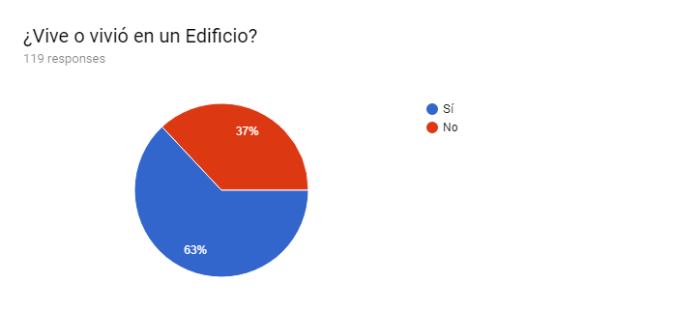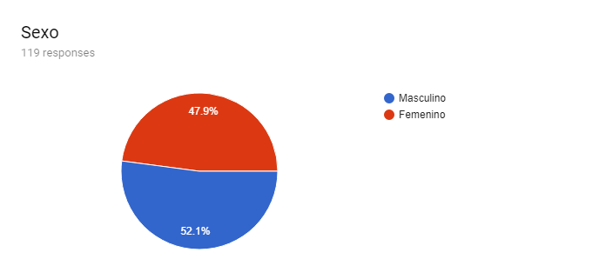

### Aceptación de Alertas de Sucesos en Edificio vs. Departamento

Si bien la mayoría indicó que le gustaría recibir notificaciones o alertas por sucesos en:

1. Su edificio (84%)

2. Su departamento (91,6%)

Podemos identificar una mayor preferencia por la segunda opción. Todos los que aceptan recibir alertas del edificio, aceptan recibir alertas de los departamentos. Los que no aceptan ninguna de las dos opciones representan un 7,56% de la muestra.

Alertas Sucesos en Edificio vs. Alertas Sucesos en Departamento

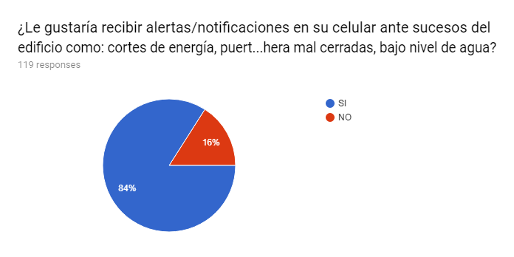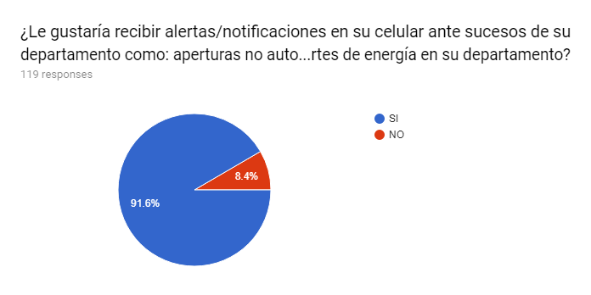

### Detección de Monóxido de Carbono

La característica más aceptada es la relacionada a Detección de concentraciones peligrosas de Monóxido de Carbono con un 94,1% de aceptación.

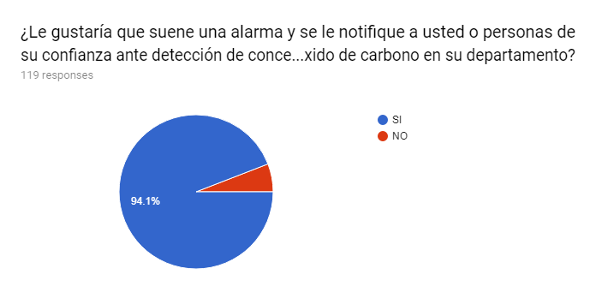

La misma fue calificada en grado 7 en una escala de 1 menos importante a 7 más importante por el 68% de los encuestados.

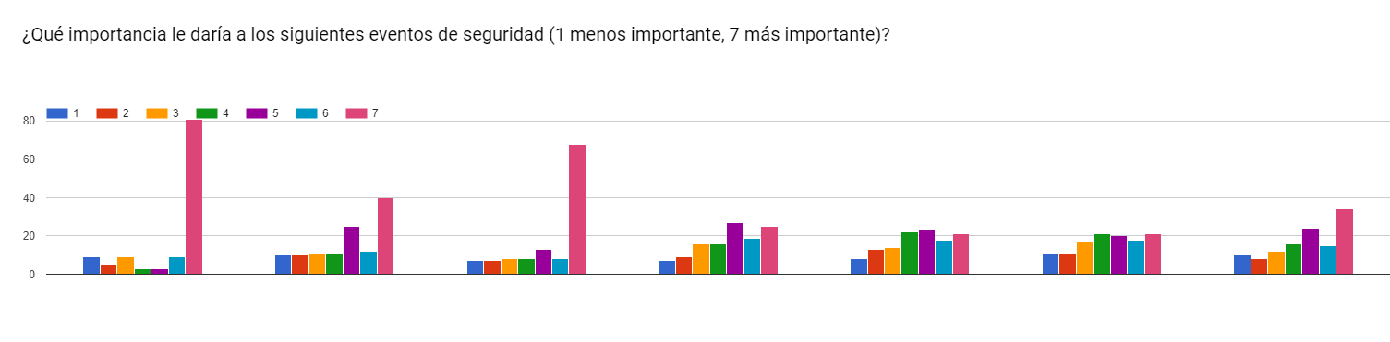

1 2 3 4 5 6 7

### Comparación de Importancia Relativa por Eventos Encuestados

Considerando como valor de comparación la suma del valor de importancia para la seguridad dado a cada uno de los sucesos o eventos tenemos en orden de importancia la siguiente lista de resultados:

694 1. Detección de monóxido de carbono.

666 3. Accesos no autorizados al departamento (puertas - ventanas).

584 2. Accesos principales del edificio mal cerrados (puertas - portones).

574 7. Presentar quejas o reclamos a la administración.

561 4. Corte de luz en departamento o edificio.

534 5. Niveles de los tanques de agua o cisternas.

523 6. Notificaciones de la administración.

### Realización de Reclamos sobre Seguridad

Con respecto a la posibilidad de realizar reclamos sobre temas que afecten a la seguridad del edificio, y que los mismos sean atendidos por la Administración:

55,5% se mostró "Muy Interesado".

42,9% se mostró "Interesado"

01,7% se mostró "No Interesado"

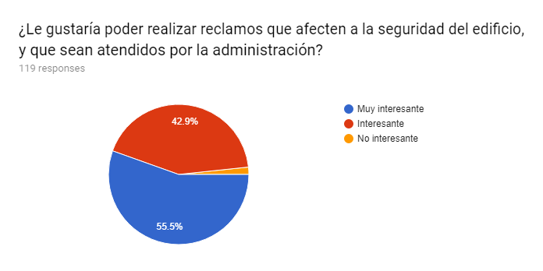

### Canal de Comunicación de la Administración del Edificio

Otra característica que tuvo muy buena aceptación (91,6%), fue la de poseer un canal de comunicación para que la administración del edificio le informe sobre eventos (como la no recolección de residuos, cortes programados de algún servicio, mantenimientos, etc.).

Es bueno también tener en cuenta que del 8,4% restante, el 70% coincide con los que indicaron que no les gustaría recibir alertas sobre sucesos en el edificio, y el 50% coincide con los que indicaron que no les gustaría recibir alertas sobre sucesos en su departamento. En contraposición con esto último, del 91,6% que aceptaron esta característica, el 97,25% y el 95,41% indicaron que si les gustaría recibir alertas de los sucesos de su departamento, y de su edificio respectivamente.

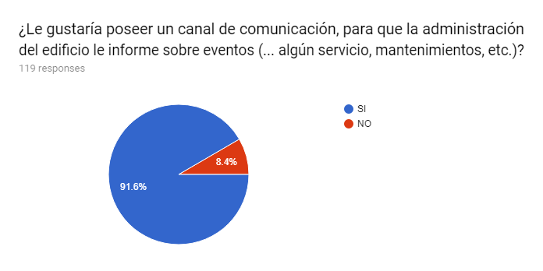

### Ideas o Sugerencias

**Rescatamos las siguientes respuestas (las mismas fueron transcritas literalmente, sin ningún tipo de correcciones):**

* "en caso de que suene una alarma, que la app te indique como proseguir"
* "Que tenga opciones de marcado rápido a servicios de emergencia o números de telefono útiles, y que este tanto en plataforma Android como iOS"
* "un calendario para organizar el quincho, en caso de tener."
* "Si- conectarse c organismos de seguridad: policía, bomberos etc por.la aplicación"
* "Notificación si se activa la alarma de incendio."
* "Creo que puede ser util tambien para barrios cerrados o semi cerrados"
* "Cámaras de vigilancia con app para los ingresos"
* "Pago de expensas por medio de la aplicacion."
* "Gestión de expensas. Acceso a cámaras . Dejar recados al portero . Quejas a la administración (ruidos molestos). Solicitudes para el sum."
* "Me parece que sería importante evitar el mal uso de la aplicación, que haga que se genere información basura o que se notifiquen cosas irrelevantes, para que sea una herramienta realmente útil y no deje" "de usarse por cansancio en la recepción de información innecesaria"
* "Un método para encargar terrazas, quincho, etc"
* "Sería conveniente poder gestionar mediante la aplicación las notificaciones sobre ruidos molestos por ejemplo y sean recibidos tanto por el vecino como por administración para generar algún tipo de multa."
* "Faltaría lo más importante, una notificación indicando del posible robo que se esté dando en algunos de los departamentos y alerte a todo el edificio. Dicha alerta debería poder ser emitida sólo por la" "administración del edificio para evitar emisión de alertas de falsos robos. Los inquilinos debería poder notificar administración de los posibles robos que se estén emitiendo y gestionarlos."
* "Que los que vivimos solos tengamos cómo avisar a los vecinos si hay un intruso en el departamento"
* "Detección de rostros para accesos al edificio"
* "Foto multa a los inquilinos que no respetan la capacidad máxima del ascensor, dejan la puerta abierta en la entrada o que haya realizado daños en los pasillos, ascensor o entrada del edificio"
* "- Poder visualizar cámaras desde el celular. - Poder notificar a través de sistemas vecinos/portero/guardia de noche que se va a ingresar por puerta principal o cochera para que estén atentos en caso de que la persona se sienta insegura de entrar."
* "Disparos de la alarma de incendios"
* "Sería importante que la administración notifique sobre las tareas de mantenimiento que realiza para el óptimo funcionamiento de los edificios: electricidad, gas, agua, etc"
* "Saber qué personas viven en el edificio."
* "Horarios de la administración y porteros, ya que en mi edificio particularmente cuesta encontrarlos para consultas."
* "Para aquellos edificios que tienen asador/quincho en la terraza, se le podría agregar a la aplicación un turnero para usarlos, del tipo calendar o similar, para reservar con tiempo el uso de estos" "servicios."
* "Cámaras de seguridad que transmitan en vivo (para poder verlo en el celular) los accesos no autorizados al departamento para identificar de quién se trata."
* "Me interesaría se me informe sobre: fallas en los ascensores, cambio de personal de limpieza (Nombre, horario, foto)"
* "Detección droga: marihuana q contamina edificio"
* "que la aplicación tenga conexión directa con las cámaras de seguridad del edificio"

## Antecedentes

Como antecedentes para iniciar nuestro proyecto hemos tenido en cuenta varias noticias que están relacionadas a la seguridad en los edificios y departamentos, y por sobretodo la alta frecuencia con que estas aparecen, entre las que más nos motivaron se encuentran las siguientes:

La noticia más destacada y que podríamos tratar de evitarla con nuestra propuesta está apuntada a muerte de personas por intoxicación debido a la inhalación de monóxido de carbono.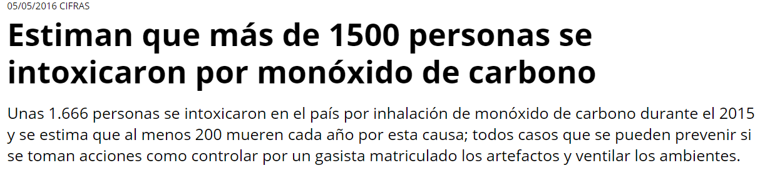

<http://www.telam.com.ar/notas/201605/146184-monoxido-de-carbono-muerte-intoxicacion-calefactores-braseros-gas.html>

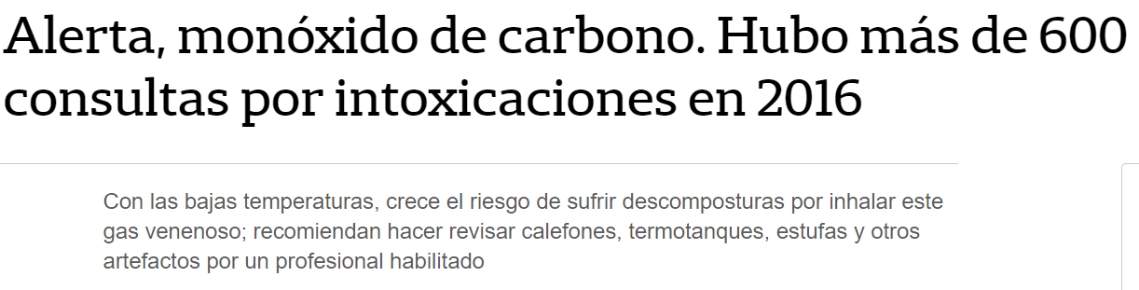

<https://www.lanacion.com.ar/2031200-alerta-monoxido-de-carbono-hubo-mas-de-600-consultas-por-intoxicaciones-en-2016>

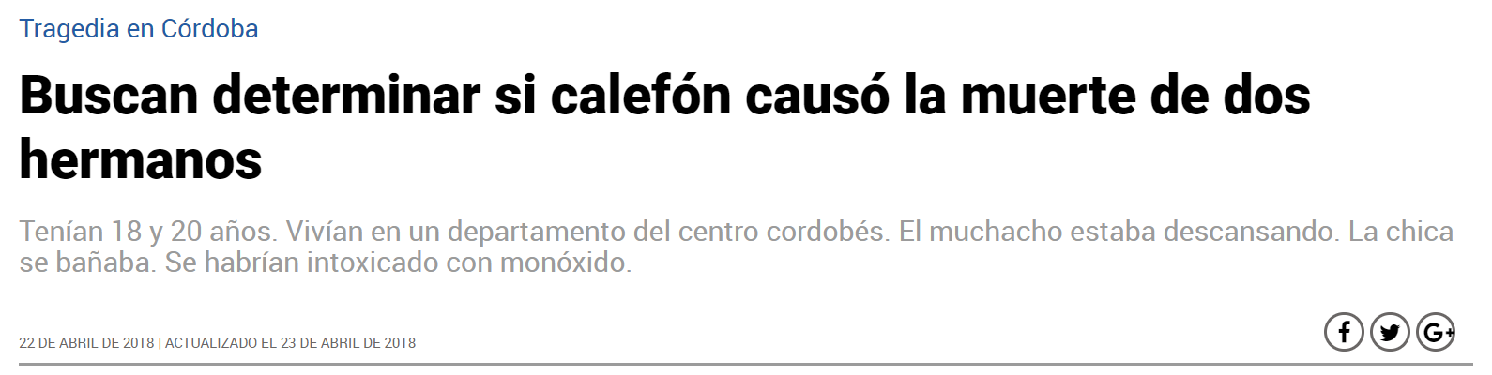

<https://www.cadena3.com/noticias/sociedad/buscan-determinar-calefon-causo-muerte-dos-hermanos_113915>

Actualmente, las entraderas a edificios es muy común, y hay varias noticias que constatan lo que estamos afirmando.

Tenemos también experiencia personal sufrida del robo de departamento de un vecino del edificio donde vive uno de los integrantes del grupo, el mismo presentó como causa principal el mal cierre del portón de ingreso permitiendo el acceso de varias personas ajenas al edificio :

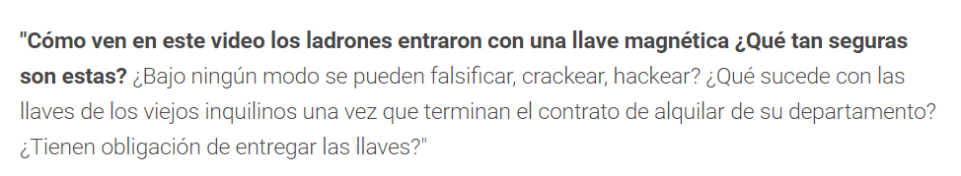

<https://www.minutouno.com/notas/1288119-los-simuladores-nueva-cordoba-asi-operan-robar-edificios>

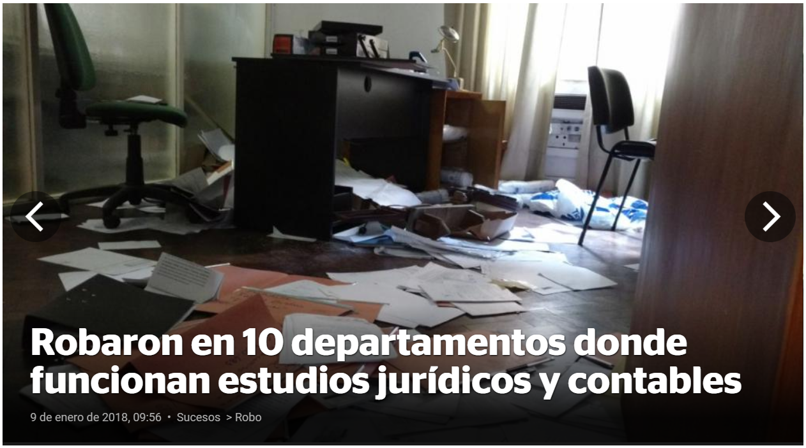

<http://m.lavoz.com.ar/sucesos/robaron-en-10-departamentos-donde-funcionan-estudios-juridicos-y-contables>

## 

<http://www.lavoz.com.ar/sucesos/ola-de-violentas-entraderas-se-repiten-en-la-capital>

## 

## Propuesta

### Objetivos

Desarrollar un sistema que permita incrementar la seguridad y mejorar la calidad de vida en propiedades horizontales, haciendo uso de nuevas tecnologías web, móviles y de dispositivos electrónicos. Ante eventos tales como fuga de gas, o producción de monóxido de carbono por fallas en los artefactos, cierre inadecuado de los accesos al edificio, acceso no autorizado a los departamentos, y posibilitando un adecuado canal de comunicaciones entre los habitantes y la administración del edificio.

### Alcances

#### Captura de Eventos Físicos

Pérdidas de gas

Detector de humo/incendios

Monitoreo de temperatura ambiente

Apertura no autorizada de puertas o ventanas

Detección de intrusiones

Corte en el suministro de energía eléctrica (requiere UPS)

Corte en el suministro de agua

Detección de apertura prolongada de puertas y/o portones de ingreso al edificio.

#### Alertas

Envío de alertas individuales, grupales, colectivas.

Configuración personalizada de los distintos tipos de alertas.

#### Comunicación

Reportar ocurrencia de eventos o situaciones imprevistas que afectan la normal convivencia, por parte de los habitantes, mediante mensajes preestablecidos (Reclamos).

Gestión de los reclamos y acciones que se disparan. Criticidad de cada tipo de reclamo automatizado.

Informar a los habitantes de situaciones por parte de la administración (como por ejemplo, mantenimientos programados).

Comunicar Registros de Mantenimientos de Ascensores (Alertas y Consulta al registro)

Comunicar Registros de Mantenimientos de Matafuegos (Alertas y Consulta al registro)

Visualizar el Estatuto o Reglamento del Edificio.

Organizador de Reuniones de Consorcio con minutas, asistencias, notificados, etc.

Reservas de espacios comunes (SUM, Quinchos, Piletas).

#### Configuración de Centrales

Ofrecer diferentes tipos, cantidades de sensores por producto.

#### Módulos de administración

Gestión de usuarios.

Gestión de perfiles y permisos.

Gestión de dispositivos.

Gestión de edificios o consorcios.

# 

### Diseño de la solución

Nuestra primera solución que proponemos tiene dos tipos de gadgets, el primero de ellos será de utilización privada, es decir, cada habitante tendrá la oportunidad de adquirir el mismo y monitorear los eventos pertinentes a su departamento.

Por otro lado, el segundo gadget a desarrollar, será de utilización colectiva entre todos los habitantes del edificio que implica una única instalación para todos ellos, que contará con autonomía energética a través de una batería y su correspondiente cargador, cuyo costo de instalación y mantenimiento será cubierto por el consorcio.

En ambos casos la comunicación del gadget con el servidor web será a través de ethernet, ahorrando el costo mensual de mantener la línea de telefonía celular.

El gadget, es un dispositivo encargado de sensar y reconocer eventos problemáticos dentro del edificio y en los departamentos, el mismo disparará una alerta que será enviada a un servidor Web.

Por otra parte desarrollaremos un Servidor Web, que le permitirá a la administración llevar cuenta de los eventos producidos, y que favorecerá la comunicación con los habitantes de los edificios mediante el envío de notificaciones con datos de interés respecto a los asuntos comunes del edificio que afectan a los habitantes del mismo, además podrán recibir y dar tratamiento a los reclamos realizados por los habitantes del edificio

Una aplicación Móvil, que será utilizada por los habitantes para recibir los noticaciones de los eventos producidos, y en base a esta información podrán tomar decisiones en favor de su seguridad. La misma les permitirá hacer reclamos dirigidos a la administración, mediante mensajes prefijados. Por otra parte, la administración del edificio utilizará la aplicación Móvil o Web para generar las notificaciones, recibir los reclamos y darles tratamiento, como así también consultar los eventos producidos.

A modo de conclusión, se puede decir que se desarrollara un Gadget determinado, un Servidor Web, y dos aplicaciones una Web y otra Móvil.

#### Hardware

Arduino Mega 2560 R3

Shield Ethernet

Bateria 12v 7Ah

Set de sensores (gases tóxicos, energía eléctrica, magnéticos)

Fuente Switching 12v 1A

Cargador de bateria 12v

Gabinete

#### Software

Servidor Web.

Aplicación de cliente Web.

Aplicación mobile para android.

#### Primera aproximación de arquitectura de hardware

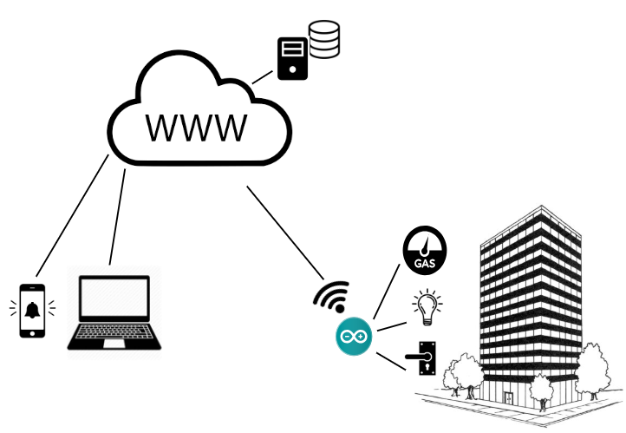

Cuando el gadget detecta, a través de algún sensor, el surgimiento de un evento lo comunica al servidor que se encuentra en la Nube, el mismo será el encargado de comunicar a la aplicación Mobile del usuario sobre el evento ocurrido. También se accede al servidor mediante la aplicación al generar un reclamo o notificación, que será comunicada a la aplicación de los destinatarios

## Estudio de Prefactibilidad

En base al diseño planteado realizamos un estudio de prefactibilidad económica, técnica y operativa, teniendo en cuenta todo lo anterior planteado en el diseño de la solución que tenemos como primer idea, no quita que a futuro con las investigaciones que realizamos, cambiemos algo de lo que estamos modelando.

### Pre-Factibilidad Económica

Para la realización del proyecto se requieren componentes electrónicos que son accesibles desde el punto de vista económico. Analizando el mercado al cual está orientado el producto, hemos visto los siguientes precios para una primera intención de lo que queremos construir:

|  |  |
| --- | --- |
| Arduino Mega 2560 R3 | $350 |
| Shield Ethernet | $250 |
| Bateria 12v 7Ah | $150 |
| Set de sensores (gases tóxicos, energía eléctrica, magnéticos) | $200 |
| Fuente Switching 12v 1A | $180 |
| Cargador de bateria 12v | $330 |
| Gabinete | $250 |
| **Total** | **$1710** |

El producto se diseñará como un prototipo en primera instancia, que cumplirá con la funcionalidad que se ha comprometido para el presente proyecto. Se prevé que se dará mantenimiento correctivo sobre los componentes cuando presenten fallas, y se cobrará en el momento de finalizar el mismo, con el agregado de los componentes reemplazados dentro del costo.

Habrá mantenimiento preventivo anual para verificar su correcto funcionamiento, tanto para los equipos orientados al edificio y los equipos orientados a los departamentos, este no incurrirá cobros adicionales.

En lo competente al Software, en nuestra etapa de desarrollo utilizaremos un servicio de hosting gratuito el cual nos será suficiente para un despliegue y pruebas, ya sean de integración o de sistema.Las herramientas que utilizaremos para el desarrollo cuentan todas con un servicio gratuito.

Por otra parte, cuando despleguemos en producción el Servidor Web y las aplicaciones tanto Web como Móvil, vamos a incurrir en costos anuales de Hosting y de nombre del dominio, estos costos debemos analizarlos bien en un futuro, pero actualmente no podemos tomar una decisión con respecto a cómo solventar los mismos, se podría hablar de implementar publicidad en la aplicación, pero nada de lo dicho es algo definitivo.

### Pre-Factibilidad Técnica

La solución tecnológica que se intentara buscar, necesitara de recursos tecnológicos que serían:

* Arduinos con sus respectivos módulos y sensores
* Un servidor web con acceso a una Base de Datos.
* Aplicación Web y Móvil que consuma nuestro servidor web.

Los componentes electrónicos como el arduino y sus sensores, son de facil obtencion y hay un amplio mercado de comercialización de los mismos aca en Argentina, asique no seria dificil conseguirlos.

El funcionamiento y lectura de cada sensor por parte de la placa requerirá un poco de investigación por parte del equipo ya que cada tipo de elemento puede presentar ciertas particularidades. La ventaja para la investigación es que existe amplia cantidad de documentación respecto al hardware libre.

Necesitamos de un servicio de Hosting para alojar el sistema web, existen varios proveedores de Hosting, se debería ver analizar en profundidad cuál es el que nos brinda mejores características, en un principio podríamos utilizar uno gratuito para hacer pruebas de arquitectura.

Por último, las diferentes tecnologías a utilizar para el desarrollo del sistema son:

Base de datos relacional (Microsoft SQL Server)

Framework asp.net web api para el servidor web.

React-native que nos permita desarrollar una aplicación híbrida para el cliente móvil.

Reactjs seria la librería que utilizaremos para el cliente web.

Todas estas tecnologías cuentan con varios sitios de consulta, como así también librerías totalmente documentadas y cursos online, que están todos al alcance nuestro.

Pero debemos poner todo nuestro esfuerzo en aprender sobre las tecnologías anteriormente comentadas e investigar sobre los temas mencionados.

### Pre-Factibilidad Operativa

Actualmente no existen sistemas de este tipo orientado a edificios, y pensado como un producto masivo es mandatorio que la aplicación sea fuertemente intuitiva y de fácil uso.

Luego de realizar el análisis sobre el resultado de las encuestas, destacamos las siguientes consideraciones para maximizar las probabilidades de aceptación del producto en el mercado:

* Los usuarios consideran de gran importancia el control de pérdidas de gas e intrusiones, por lo que serán funcionalidades estrictamente incluídas.
* Que no sea invasiva y no genere información basura, lo que nos lleva a eliminar la funcionalidad de comunicación entre vecinos del edificio, emplear mensajes preestablecidos y la posibilidad del silenciado de notificaciones de menor importancia o de usuarios en particular.
* Detectamos una gran densidad de potenciales usuarios cuya edad es menor a 50 años, lo cual nos asegura que el mercado está familiarizado con el uso de app's.
* En contraparte, hemos observado que no todos los edificios poseen personal de administración in situ, si bien en estos casos no todas las funcionalidades serán utilizadas la aplicación facilitará la realización de reclamos a los habitantes; Por lo que este aspecto no será un requerimiento obligatorio para su uso.
* Utilizando estas consideraciones como líneas de orientación de la aplicación y teniendo en cuenta la aceptación por parte de los encuestados, podemos concluir que el proyecto supera el análisis de pre-factibilidad operativa.